ЛАМАКИН В.В. ГЕОГРАФИЧЕСКИЕ ОСОБЕННОСТИ В СОСТАВЕ РАСТИТЕЛЬНОЙ ПЫЛЬЦЫ ИЗ ПЛЕЙСТОЦЕНОВЫХ ОТЛОЖЕНИЙ НА БЕРЕГАХ БАЙКАЛА // Доклады Академии наук СССР. - 1962. - Т. 145, № 4. - С. 906-909.

Доклады Академии наук СССР 1962. Том 145, № 4
ПАЛЕОНТОЛОГИЯ В.В. ЛАМАКИН
ГЕОГРАФИЧЕСКИЕ ОСОБЕННОСТИ В СОСТАВЕ РАСТИТЕЛЬНОЙ ПЫЛЬЦЫ ИЗ ПЛЕЙСТОЦЕНОВЫХ ОТЛОЖЕНИЙ НА БЕРЕГАХ БАЙКАЛА
(Представлено академиком В. Н. Сукачевым 21 III 1962)
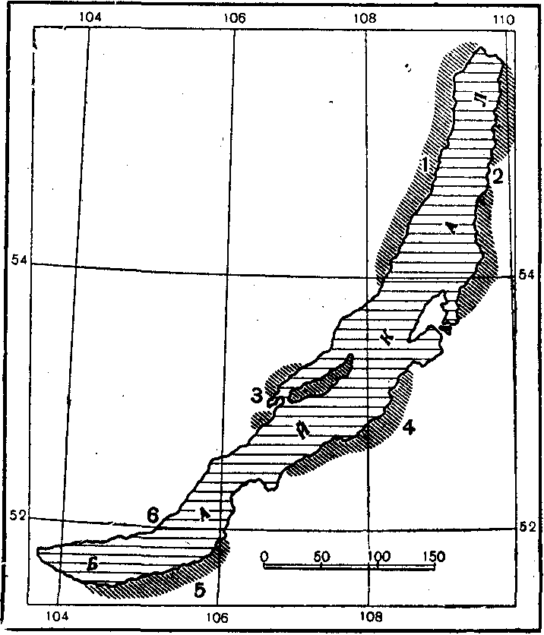
В плейстоценовых отложениях береговой полосы Байкала отчетливо выделяются два стратиграфических горизонта с пыльцой, которая свидетельствует о более холодных климатических условиях во время максимального и первого постмаксимального оледенения. Пыльца в разделяющем межледниковом горизонте указывает на значительное потепление климата во время большого межледниковья. Такая же приблизительно пыльца содержится и в отложениях, которые образовались после первого постмаксимального оледенения, т. е. во время малого межледниковья (¹-³). Древние ледники дважды стекали в самый Байкал с соседних горных хребтов—Баргузинского, Хамар-Дабана и Байкальского. Особенно крупными размерами обладали ледники Баргузинского хребта.
Вместе с тем палинологические данные показывают, что изменения растительности в плейстоцене по-разному проявлялись на разных берегах Байкала. Это зависело главным образом от перераспределения местных условий влажности под влиянием ледниковых похолодании. По географическому распространению пыльцевых комплексов в плейстоценовых отложениях выделяются следующие участки береговой полосы Байкала (рис. 1).
Рис. 1. Ботанико-географические участки береговой полосы Байкала с разной историей растительности, но с устойчивыми границами в течение плейстоцена и голоцена (номера соответствуют таковым в тексте)
1.Западный берег в северной части озера (к северу от мыса Рытого), протянувшийся вдоль подножья Байкальского хребта. В отложениях двух ледниковых веков преобладает
пыльца степной растительности (до 97—81%), подавляет полынь, местами много злаков и Лебедевых, встречается ефедра. Древесная пыльца, преимущественно кедра (вероятно, сланникового), составляет небольшую примесь. Состав пыльцы указывает на распространение “холодной степи”. Тайга сохранялась в небольших убежищах.
2. Восточный берег в северной части озера (ксеверуотЧивыркуйского залива), протянувшийся вдоль подножья Баргузинского хребта. В отложениях двух ледниковых веков преобладают споры многоножковых папоротников и плаунов (60—93%). Небольшое количество пыльцы принадлежит кедру (вероятно, сланниковому) и березе. На
906

берег, по-видимому, спускалась горная тундра, которая занимала площади свободные от ледников. Местами существовали заросли кедрового сланника, возможно росла лиственница.
3. Ол ьхон иПриольхонье. В отложениях ледниковых веков преобладает пыльца темнохвойной тайги (до 84%): кедр, ель, пихта, сосна, береза, кедровый сланник. К ней примешана пыльца степной растительности: полынь, лебедовые и др. Во время максимального оледенения состав древесных пород однообразен и ограничивается кедром, сосной и березой. Присутствует лиственница.Во время постмаксимальных оледенении древесная пыльца дополняется в больших количествах елью и пихтой. Темнохвойный характер тайги усиливается к средней части острова Ольхона, т. е. к сре- динной полосе Байкала по сравнению с материковым западным побережьем.
4. Юго-восточны и берег между устьями Селенги и Баргузина, служащий подножьем сравнительно низких гор. В отложениях века максимального оледенения преобладает пыльца злакового разнотравья (77—90%). Полыни и Лебедевых крайне мало (<1%). Среди древесной и, возможно, частью кустарниковой пыльцы преобладают ива, ольха и береза. Вероятно, это признаки лесотундры. В межледниковья она сменялась кедровой тайгой.
5. По южному берегу Байкала палинологические данные до сих пор были очень скудны. О плейстоценовых изменениях растительности на южном берегу Байкала можно было судить всего по четырем спорово-пыльцевым анализам (¹). Они давали возможность предположить, что в этой части береговой полосы озера изменения растительности в ледниковые времена были наименее значительны.
В районе устья Мишихи во время максимального оледенения господствовала тайга, состоявшая главным образом из кедра. Она прерывалась разно-травными лугами. Количество травной пыльцы равно 40%, в ней много злаковой. Гораздо меньше пыльцы полыни и совсем нет пыльцы Лебедевых ((¹), табл. 6, анализ № 17). В отложениях наступившего затем межледниковья количество травной пыльцы сокращается до 2—10%. Тайга захватывала все побережье (там же, анализы №№ 18, 19). Сплошное распространение тайги по южному берегу показывает и пыльцевой спектр из более поздних отложений второй террасы р. Снежной (там же, табл. 7, анализ № 9).
К настоящему времени палинологические данные по южному берегу Байкала пополнились тремя новыми анализами (табл. 1). Они подтверждают высказанное ранее предположение.
Анализирован песчаный цемент из валунно-галечного конгломерата речного происхождения, который обнажается на берегу Байкала с восточной стороны устья р. Переемной. Конгломерат залегает под мореной постмаксимального оледенения. Его отложение связано с таянием предшествовавшего ледника максимального оледенения, который оканчивался выше по долине Переемной, среди гор.
Пыльцевой спектр из конгломерата состоит на 71 % из древесной пыльцы, преимущественно ольхи, сосны, березы и кедра. Травная и кустарниковая часть спектра занимает 27%. Подавляющее значение в ней имеют злаки. Полыни и Лебедевых очень мало. Таким образом, и возле устья Переемной, в 25 км западнее Мишихи, во время максимального оледенения росла густая тайга, прерывавшаяся местами разнотравными лугами. Южный берег Байкала в то время резко отличался по растительности от берегов северной части Байкала, где с западной стороны озера господствовала холодная степь, а с восточной — гольцовая тундра и заросли кедрового сланника. Над таежным южным берегом возвышался оледеневший Хамар-Дабан. Горные ледники спускались с него, по-видимому, в лесную зону к горному подножью, а Снежинский ледник достигал Байкала.
К востоку от Мишихи Хамар-Дабан сильно снижается. Здесь на нем не было плейстоценовых ледников. С юго-западной стороны дер. Боярской, в 40 км к северо-востоку от Мишихи, над берегом Байкала обрывается третья
907
древнеозерная терраса. Ее бровка расположена на высоте 14 м над уровнем воды, а закраина (волноприбойная линия) на высоте 22 м. Под бровкой залегает тонкослоистый озерный суглинок, переходящий в супесь, мощностью
Таблица 1
Спорово-пыльцевые анализы плейстоценовых отложений, на южном берегу Байкала
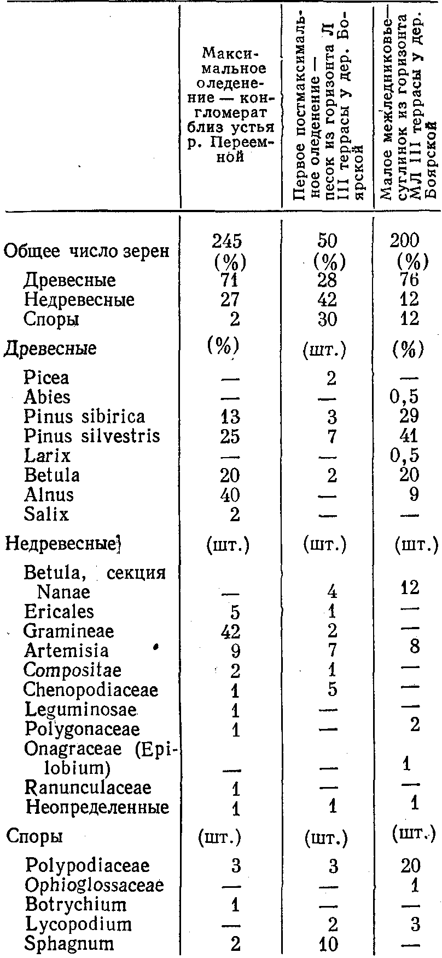
в1—2 м. Он подстилается параллельно слоистыми супесями и мелкозернистыми песками мощностью 3—4м, которые сменяются книзу слоистым галечником с крупным песком.
Нижняя часть террасовой толщи отложена во время первого постмаксимального оледенения, а верхняя—в начале последовавшего за ним межледниковья. Пыльцевой анализ песка с глубины 3 м, считая от бровки террасы, показал 42% пыльцы трав и кустарников. Среди травной пыльцы значительная доля принадлежит полынии лебедовым. Среди древесной пыльцы преобладает сосна, а кедра меньше. Встречается малочисленная пыльца ели. Полученный пыльцевой спектр соответствует ледниковому горизонту террасовой толщи (горизонт Л). Увеличенное количество пыльцы полыни и Лебедевых по сравнению со спектром из такого же ледникового горизонта IV террасы у Мишихи следует объяснить некоторым остепнением берега близ долины Селенги.
Примечание. Аналитик — Л. В. Голубева. В отложениях горизонта Л III террасы у дёр. Боярской встречено еще 6 зерен переотложенной пыльцы неогенового возраста: Tsuga 2, Tilial, Pinus 2, неопределенной 1.
Совсем другой состав пыльцы получен из вышележащего суглинка, который должен быть отнесен к межледниковому горизонту (горизонт МЛ). Образец для анализа взят с глубины 0,5м от бровки террасы. Здесь количество древесной пыльцы достигает 76%. Она состоит преимущественно из сосны и кедра с примесью березы и ольхи. Встречается пыльца пихты. Среди травной присутствует полынь, Лебедевых нет совсем. В большом количестве найдены споры многоножковых попоротников. Все указывает на очень широкое распространение тайги.
Приведенные пыльцевые данные позволяют считать, что на южном берегу Байкала во время максимального оледенения, и во время постмаксимального на больших пространствах росла тайга, в составе которой очень существенная доля принадлежала кедру. Травная пыльца в более западной части берега представляет злаковое разнотравье. На северо-востоке, ближе к Селенге, в травной пыль-
908
це появляются признаки небольшого остепнения. Межледниковая растительность отличалась еще большим распространением тайги.
6. Северо-западны и берег Байкала, от Култука до Приольхонья, до сих пор остается неизвестным по истории плейстоценовой растительности.
Описанные участки байкальского побережья с разной растительностью в ледниковые времена различаются в ботаническом отношении и теперь. Только современная растительность и ее различия другие. Например, в северной части западного берега, где во время оледенении распространялась степь, теперь растет тайга, а южнее, в Приольхонье, получилось наоборот — на месте преобладавшей тайги раскинулись степи.
Границы ботанико-географических участков, на которые разделялась береговая полоса Байкала в плейстоцене, в общем совпадают с современными. Однако растительность внутри каждого участка с течением времени изменялась по-разному. Устойчивость местных ботанико-географических границ при общих резких колебаниях климата зависит от большого значения рельефа Байкальской впадины и окружающих гор в распределении местных особенностей климата и растительности.
Байкал вследствие огромной массы содержащейся в нем воды охлаждает летом и согревает зимой свои берега. Горы, поднимающиеся на разную высоту вокруг озера, сильно влияют на ветры и распределение влаги. Создаются местные различия климата. Влияние горного рельефа на климат и растительность берегов Байкала не только сказывается в современную эпоху, но еще более сильно проявлялось в ледниковые времена.
Геологический институт Поступило
Академии наук СССР 20 III 1962
ЦИТИРОВАННАЯ ЛИТЕРАТУРА
¹ В. В. Л а м а к и н. Тр. Геол. инст. АН СССР, 32 (1959). ² В. В. Л а м а к и н, ДАН, 126, № 5 (1959). ³. В. В. Л а м а к и н. Доклады на ежегодных чтениях памяти Л. С. Берга за 1956—1959 гг. АН СССР, 1960.

